Lampiran : Peraturan Direktur RSUD dr. Murjani Sampit  
Nomor : / PND / WADIRYAN / P02 / RSUD-DM / I / 2018  
Tanggal : 02 Januari 2018

**Panduan**

**Manajer Pelayanan Pasien**

***( M P P )***

**BAB I**

**DEFINISI**

1. Manajemen Pelayanan Pasien (MPP) :
   1. Suatu proses kolaboratif mengenai asesmen, perencanaan, fasilitasi, koordinasi asuhan, evaluasi dan advokasi untuk opsi dan pelayanan bagi pemenuhan kebutuhan pasien dan keluarganya yang komprehensif, melalui komunikasi dan sumber daya yang tersedia sehingga memberi hasil *(outcome)* yang bermutu dengan biaya-efektif.
   2. Suatu model klinis untuk manajemen strategik mutu dan biaya pelayanan, dibuat untuk memfasilitasi hasil pasien yang diharapkan dalam lama perawatan yang layak / patut dan dengan manajemen sumber daya yang sesuai.
2. Manajer Pelayanan Pasien (MPP*)* adalah professional di rumah sakit yang melaksanakan manajemen pelayanan pasien
3. Asesmen utilitas : kegiatan mengevaluasi utilisasi / pemanfaatan sumber daya

**BAB II**

**RUANG LINGKUP**

1. **PELAYANAN FOKUS PADA PASIEN *(PATIENT CENTERED CARE)***

Manajemen pelayanan pasien bersumber dari konsep pelayanan fokus pada pasien (PFP).

Inti konsep PFP terdiri dari 4 elemen :

1. Martabat dan Respek.

* Pemberi pelayanan kesehatan mendengarkan, menghormati dan menghargai pandangan dan pilihan pasien serta keluarga.
* Pengetahuan, nilai-nilai, kepercayaan, latar belakang kultural pasien dan keluarga dimasukkan dalam perencanaan pelayanan dan pemberian pelayanan kesehatan

1. Berbagi informasi.
   * Pemberi pelayanan kesehatan mengkomunikasikan dan berbagi informasi secara lengkap dengan pasien dan keluarga
   * Pasien dan keluarga menerima informasi tepat waktu, lengkap, dan akurat
2. Partisipasi.

Pasien dan keluarga didorong dan didukung untuk berpartisipasi dalam asuhan dan pengambilan keputusan serta pilihan mereka

1. Kolaborasi / kerjasama.

Pasien dan keluarga adalah mitra pemberi pelayanan kesehatan. Pemberi pelayanan kesehatan bekerjasama dengan pasien dan keluarga dalam pengembangan, implementasi dan evaluasi kebijakan dan program.

1. **TUJUAN**

Tujuan Manajer Pelayanan Pasien (MPP) RSUD dr. Murjani Sampit adalah untuk melibatkan pasien dalam asuhan yang dialaminya. Bilamana pasien merasa menjadi bagian dalam keputusan pengobatan dan rencana asuhan, maka mereka akan memperoleh manfaat. Hal yang sama juga berlaku bagi keluarganya. Bila keluarga yang mempunyai relasi erat, suatu kemitraan dengan rumah sakit yang melayani orang yang mereka kasihi, mereka akan kurang merasa khawatir tentang logistik dan akan lebih banyak fokus terhadap kesehatan pasien.

1. **Hubungan profesional**

Para Manajer Pelayanan Pasien (MPP) RSUD dr. Murjani Sampit mempunyai hubungan kerja profesional dengan para dokter dan staf klinis. Mereka juga terbiasa dengan pelayanan penagihan *(billing)*, pelayanan bantuan finansial, bantuan/dukungan dari komunitas serta pelayanan kerohanian.

1. **Hubungan DENGAN Pasien**

Penting bagi para Manajer Pelayanan Pasien (MPP) RSUD dr. Murjani Sampit untuk memiliki relasi dengan pasien dan keluarga. Manajer Pelayanan Pasien (MPP)perlu memelihara rasa saling percaya yang menunjukkan kepada pasien bahwa mereka terlibat untuk manfaat dan kepentingan pasien. Untuk itu Manajer Pelayanan Pasien (MPP) perlu memperhatikan secara aktif kebutuhan dan keinginan pasien.

1. **kelompok pasien**

Manajer Pelayanan Pasien (MPP) RSUD dr. Murjani Sampit memberikan pendampingan pada pasien sesuai dengan kriteria skrining yaitu: Resiko tinggi, Permasalahan pembiayaan, Kasus komplek, Lama rawat panjang dan permasalahan psikososial.

Dalam pelaksanaan manajemen pelayanan pasien, Manajer Pelayanan Pasien (MPP) menangani pasien berdasarkan 3 area yaitu area intensif, area bedah dan non bedah.

1. **FUNGSI Manajer Pelayanan Pasien**
2. Asesmen utilitas.

Mampu mengakses semua informasi dan data untuk mengevaluasi manfaat/utilisasi, untuk kebutuhan manajemen pelayanan pasien. (Semua informasi dan data akurat, lengkap yang mudah diakses tentang kebutuhan klinis, finansial, serta sosial pasien)

1. Perencanaan.

Dengan asesmen yang lengkap, disusun perencanaan untuk pelaksanaan manajemen pelayanan pasien. Perencanaan tsb mencerminkan kelayakan/kepatutan dan efektivitas-biaya dari pengobatan medis dan klinis serta kebutuhan pasien untuk mengambil keputusan.

1. Fasilitasi.

Tugas ini mencakup interaksi antara Manajer Pelayanan Pasien (MPP) dan para anggota tim pemberi pelayanan kesehatan, perwakilan pembayar, serta pasien/keluarga yang mencari/menginginkan pembebasan dari hambatan namun dapat mempengaruhi kinerja/hasil, serta menjaga kontinuitas pelayanan.

1. Advokasi.

Mewakili kepentingan pasien adalah inti dari peran Manajer Pelayanan Pasien (MPP). Tetapi peran ini juga menjangkau pemangku kepentingan lain. MPP diharapkan melakukan advokasi untuk opsi pengobatan yang dapat diterima setelah berkonsultasi dengan DPJP, termasuk rencana pemulangan yang aman. Advokasi perlu mempertimbangkan sistem nilai pasien, kemampuan finansial termasuk atas jaminan pembiayaan, pilihan, serta kebutuhan pelayanan kesehatannya

1. **TANGGUNG JAWAB**

Manager Pelayanan Pasien dapat bertanggung-jawab ke Kepala Bidang Pelayanan Medik

1. **DIAGRAM KOORDINASI – INTEGRASI – KONTINUITAS PELAYANAN**

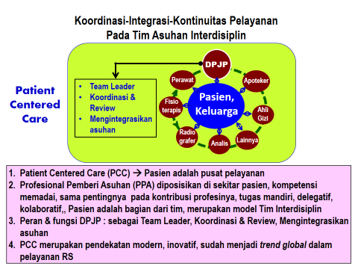

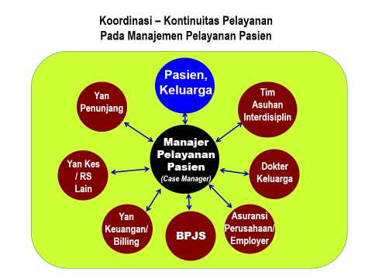

1. **KUALIFIKASI**
2. Dokter Umum atau Perawat dengan pendidikan S 1
3. Pengalaman minimal 3 – 5 tahun dalam pelayanan klinis
   * Dokter : sebagai dokter ruangan
   * Perawat : sebagai kepala ruangan
4. **PELATIHAN TAMBAHAN**
5. Pelatihan untuk meningkatkan pengetahuan klinis terkait dengan penyusunan dan penerapan SPO Pelayanan Kedokteran yang terdiri dari Panduan Praktik Klinis, Alur Klinis (Clinical Pathway), Algoritme, Protokol, Standing order.
6. Pelatihan Pelayanan Fokus pada Pasien (PFP) / Patient Centered Care (PCC).
7. Pelatihan tentang perasuransian, jaminan kesehatan nasional, INA-CBG’s
8. Pelatihan tentang Perencanaan pulang (Discharge planning) untuk kontinuitas pelayanan
9. Pelatihan Manajemen Risiko
10. Pelatihan untuk meningkatkan *soft skill (* pengetahuan aspek psiko-sosial, hubungan interpersonal, komunikasi, dsb)

**BAB III**

**TATA LAKSANA**

1. Penetapan dan Pengangkatan Manajer Pelayanan Pasien (MPP) oleh Direktur.
2. Melakukan skrining pasien yang membutuhkan manajemen pelayanan pasien (*case Manager*), berdasarkan pasien yang meliputi :
   1. Risiko tinggi
   2. Biaya tinggi
   3. Lama rawat panjang
   4. Permasalahan psikososial
   5. Kasus komplek / rumit
3. Setelah pasien ditentukan sebagai klien MPP, maka dilakukan asesmen utilitas dengan mengumpulkan berbagai informasi klinis, psiko-sosial, sosio-ekonomis, maupun sistem pembayaran yang dimiliki pasien
4. Menyusun rencana manajemen pelayanan pasien tersebut, berkolaborasi dengan DPJP serta para anggota tim PPA (professional pemberi asuhan) lainnya, yang mencerminkan kelayakan / kepatutan dan efektivitas-biaya dari pengobatan medis dan klinis serta kebutuhan pasien untuk mengambil keputusan
5. Melakukan fasilitasi yang mencakup interaksi antara MPP dan DPJP serta para anggota tim PPA lainnya, berbagai unit pelayanan, pelayanan administrasi, perwakilan pembayar. Fasilitasi untuk koordinasi, komunikasi dan kolaborasi antara pasien dan pemangku kepentingan, serta menjaga kontinuitas pelayanan.
6. Memfasilitasi untuk kemungkinan pembebasan dari hambatan yang tidak mempengaruhi kinerja/hasil
7. Memfasilitasi dan memberikan advokasi agar pasien memperoleh pelayanan yang optimal sesuai dengan sistem pembiayaan dan kemampuan finansial
8. Ada bukti dokumentasi kegiatan MPP, a.l. termasuk dalam rekam medis seperti pencatatan dalam formulir edukasi-informasi.

**BAB IV**

**DOKUMENTASI**

Dokumentasi Manajer Pelayanan Pasien (MPP) antara lain:

1. Stamp aktivasi MPP
2. Form A – Evaluasi Awal MPP
3. Form B – Catatan Implementasi MPP
4. Buku Komunikasi MPP

|  |  |
| --- | --- |
|  | Ditetapkan di Sampit  pada tanggal ..................... 2018  Direktur Rumah Sakit Umum Daerah  dr. Murjani Sampit,  **dr. DENNY MUDA PERDANA, Sp. Rad**  **NIP. 19621121 199610 1 001** |
|  |  |